Республиканский информационно-методический центр «Первое сентября»

II Международная научно-практическая конференция

«Современное образовательное пространство:

теория и методика обучения и воспитания»

25 января 2019 г.

Конференция направлена на обсуждение актуальных вопросов современного образования.

Для участия в конференции приглашаются ученые, преподаватели вузов, педагоги, психологи и руководители организаций среднего образования, работники системы повышения квалификации.

Рабочие языки – казахский, русский, английский.

Материалы принимаются только по электронной почте info@thesis.kz. В строке «Тема» указать: «Современное образовательное пространство».

Требования к оформлению материалов:
— ФИО авторов набираются шрифтом Times New Roman, 14 кегль, полужирный, по центру.
— место работы, должность набирается шрифтом Times New Roman, 14 кегль, курсив, по центру.
— название статьи набирается шрифтом Times New Roman, 14 кегль, полужирный, по центру.
— текст статьи набирается шрифтом Times New Roman, 14 кегль.
— межстрочный интервал – одинарный, поля стандартные.
— сноски даются внутри статьи в квадратных скобках соответственно порядку упоминания в тексте: [12, 32].
— список литературы помещается после статьи под заголовком «Литература».

Объем материалов – до 10 страниц.

Образец заявки
1. Фамилия, имя, отчество автора (полностью)
2. Место работы, должность, город/село, область
3. Почтовый адрес
4. Направление
5. Название статьи
6. Аннотация (3-5 предложений)
7. Ключевые слова
8. Контактные данные: эл. почта, тел.:

Оргкомитет оставляет за собой право при несоответствии статьи требованиям отклонить её от печати.

Каждый участник получит сертификат в электроном виде, а по итогам – электронный вариант сборника.

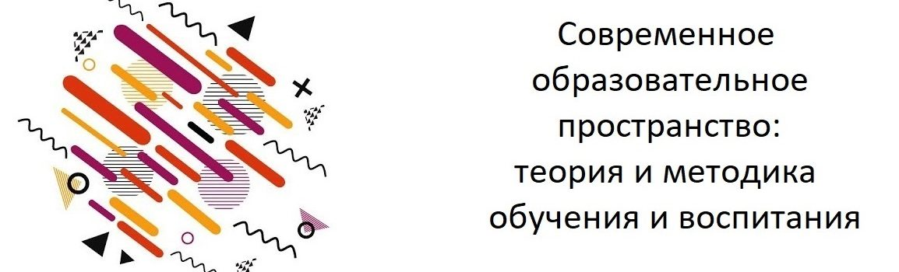

Подробности смотрите на официальном сайте: 1september.kz.

